# Foto

# **LA REAL ACADEMIA SEVILLANA DE BUENAS LETRAS**

# **Y athenaica ediciones**

Tiene el honor de invitarle a la presentación de la obra

***Pedro de Campaña. Un pintor flamenco en la Sevilla del Renacimiento*,**

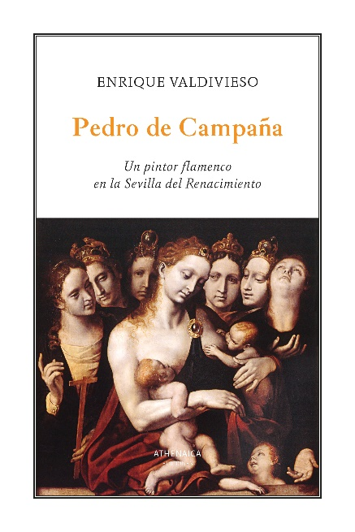de la que es autor

**Enrique Valdivieso González,**

académico de la RASBL.

Casa de los Pinelo. Abades 14.

Martes, 28 de enero de 2025.

19.00 horas.

Entrada libre hasta completar aforo.